Droichead – Blurba don Suíomh Gréasáin – Iar-bhunscoil

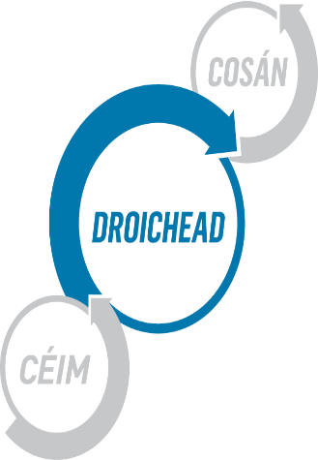
Tá áthas ar *************** a fhógairt gur scoil Droichead atá ionainn. Is é is próiseas Droichead creatlach ionduchtaithe ghairmiúil agus chomhtháite do mhúinteoirí nuacháilithe..
Príomhchuspóir de phróiseas Droichead ná chun tacú le foghlaim ghairmiúil na múinteoirí nuacháilithe le linn na tréimhse ionduchtaithe, ina leagtar an bunús den fhás agus foghlaim ghairmiúil ina dhiaidh sin dá réir don chéad chéim eile dá ngairm bheatha. Tá Foireann Tacaíochta Gairmiúla lánoilte againn, a chuireann meantóireacht ar fáil do Mhúinteoirí Nuacháilithe (MNCanna) ó thús deireadh phróiseas Droichead.
Táimid ag tnúth le dul i mbun oibre le MNCanna chun cultúr na scoile a shaibhriú.

